Einführung Assembler
Das Hauptelement eines Computers ist der Mikroprozessor. Die Aufgabedes Mikroprozessors ist es, Daten zu manipulieren, also zu verändern.
Über ein Leitungssystem (Bus) kann der Prozessor Daten mit Speicher- und Peripheriebausteinen austauschen. Fur die Verarbeitung der Daten verfügt er über einige interne Speicherplätze, die sogenannten Register .
Jedes Programm, das auf einem Computer ausgeführt wird, wird in viele kleine Einzelschritte zerlegt, die der Prozessor dann ausführt, um Daten mit anderen Teilen des Rechners auszutaucshen, zu manipulieren und wieder auszugeben. Wenn wir in einer "höheren" Prögrammiersprache wie Java, C++ oder PHP programmieren, übernehmen Compiler und Interpreter die Übersetzung unserer Programme in diese kleinen Einzelschritte die der Prozessor verstehen kann.
Ein Prozessor verfügt über eine gegebene Menge an Aktionen, die er ausführen kann1), den Befehlssatz. Die Befehle des Befehlssatzes heißen Maschinenbefehle. Es gibt Maschinenbefehle für den Datenaustausch mit Speicherzellen, für das Ansprechen von Peripheriegeräten, für den Transport zwischen Registern, für Veränderung von Daten und für vieles mehr.
Masschinenbefehle sind letztlich nur binäre Bitmuster aus Nullen und Einsen, z.B.:
10100001 00000000 00101010 10001011 11011000 ...
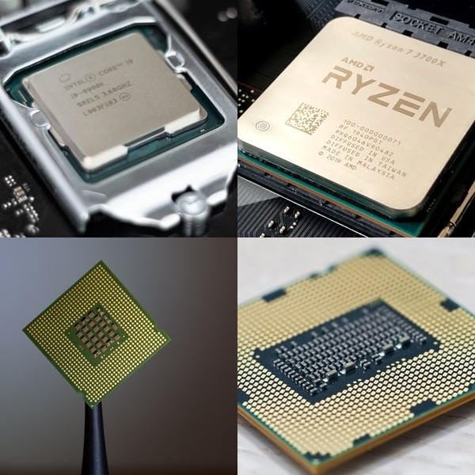
Filename | Filesize | Last modified
arch.png | 34.8 KiB | 22.07.2021 09:44
assembler_einstieg.odp | 3.4 MiB | 20.07.2021 12:59
assembler_einstieg.pdf | 463.7 KiB | 20.07.2021 12:59
compile_assemble.png | 43.9 KiB | 22.07.2021 08:36
hrm.png | 429.4 KiB | 22.07.2021 08:53
prozessor.jpg | 63.4 KiB | 22.07.2021 08:09

1)welche das genau sind, hängt von der Prozessorarchitekur ab

